**TW-JWC08全金属微型分度机床**

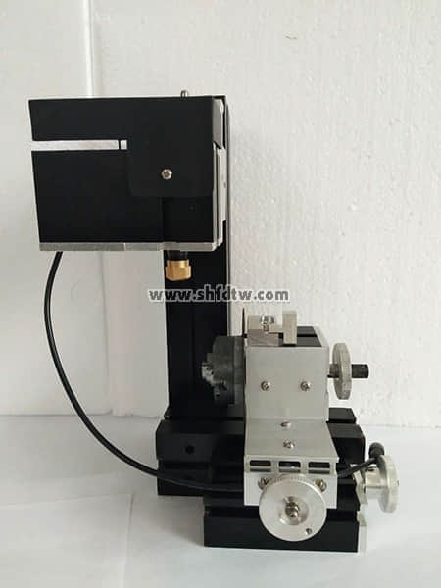

特点：1、所有机械部分全部采用金属结构，结构件和结构件之间利用2个梯形槽对接，用金属梯形连接块；

2、电机内置散热风扇达到延长寿命和增加马力 ；

3、电机主轴皮带轮和被动轮全部为金属结构；

4、主轴箱和电机箱为一体设计，电机可以前后移动调整皮带松紧。

5、配合分度盘使用，可以对圆形工件进行等分钻孔加工。

6、分度盘上有三组圆周等份分布的小孔，分别是36、40、48个小孔.可以根据实际需要选择分度孔的组别。

技术参数：

1、马达转速：20000转/分钟。

2、输入电压/电流/功率：24VDC/2.5A/60W。

3、外形尺寸 185*150*285mm

4、加工材料：木材、工程塑料、软金属(铝、铜等)。

5、三爪夹盘可夹持工件的最大直径为50mm。

6. 变压器具有过电流，过压，过热保护。